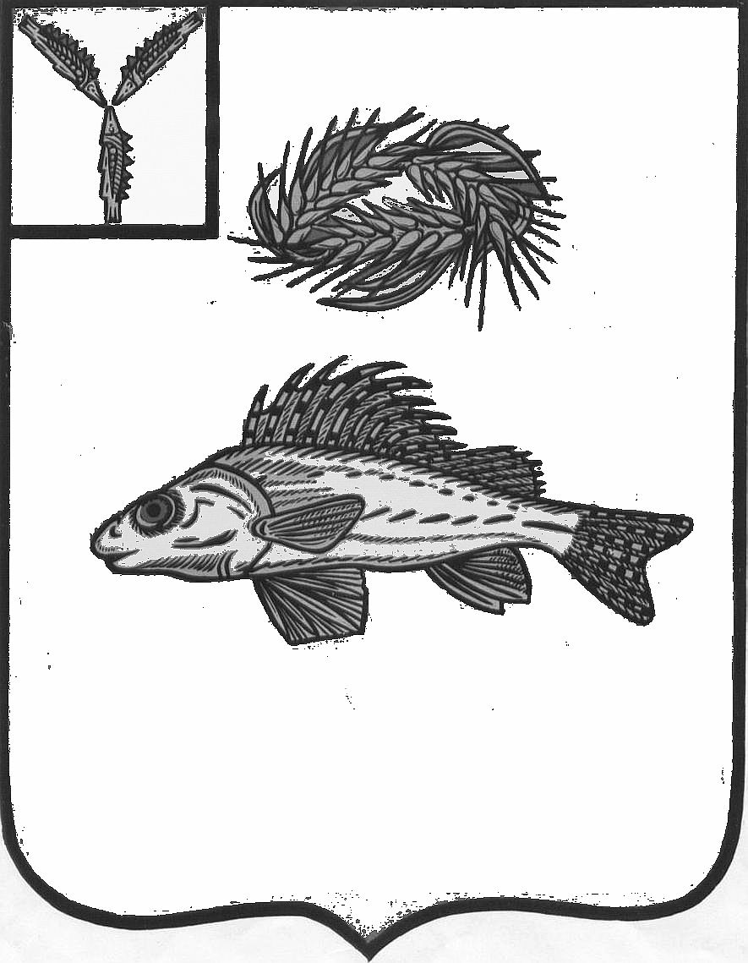
СОВЕТ
АНТОНОВСКОГО МУНИЦИПАЛЬНОГО ОБРАЗОВАНИЯ
ЕРШОВСКОГО РАЙОНА САРАТОВСКОЙ ОБЛАСТИ
(пятого созыва)
_______________________________________________________________
Р Е Ш Е Н И Е
от 24.10.2024 года № 23-42

О внесении изменений и дополнений в Устав Антоновского муниципального образования Ершовского муниципального района Саратовской области»
В соответствии с Уставом Антоновского муниципального образования Ершовского муниципального района Саратовской области, Федеральным законом от 6 октября 2003 года № 131-ФЗ «Об общих принципах организации местного самоуправления в Российской Федерации» в целях приведения Устава Антоновского муниципального образования Ершовского муниципального района Саратовской области в соответствие с действующим законодательством Совет Антоновского муниципального образования Ершовского муниципального района РЕШИЛ:

1.Внести в Устав Антоновского муниципального образования Ершовского муниципального района Саратовской области, принятый решением Совета Антоновского муниципального образования Ершовского муниципального района Саратовской области от 16.12.2005 г. № 6-11 следующие изменения:
1.1. Наименование изложить в следующей редакции:
«Устав Антоновского сельского поселения Ершовского муниципального района Саратовской области».

1.2. Пункт 3 статьи 1 Устава Антоновского муниципального образования Ершовского муниципального района Саратовской области изложить в следующей редакции:
«3. Официальное наименование муниципального образования — Антоновское сельское поселение Ершовского муниципального района Саратовской области (далее - Антоновское муниципальное образование, поселение ). В официальных символах муниципального образования, наименованиях органов местного самоуправления, выборных и иных должностных лиц местного самоуправления, а также на печатях, штампах, вывесках, указателях и в иных случаях может использоваться сокращённое наименование муниципального образования -Антоновское муниципальное образование Ершовского муниципального района Саратовской области».

1.3. Часть 1 статьи 3 «Вопросы местного значения» дополнить пунктом 25 следующего содержания:
« 25) осуществление учета личных подсобных хозяйств, которые ведут граждане в соответствии с Федеральным законом от 7 июля 2003 года № 112-ФЗ «О личном подсобном хозяйстве», в похозяйственных книгах.».

1.4. Абзац 1 пункта 3 статьи 31 изложить в следующей редакции:
« В случае досрочного прекращения полномочий главы муниципального образования либо применения по решению суда мер процессуального принуждения в виде заключения под стражу или временного отстранения от должности его полномочия, временно, до избрания нового главы муниципального образования, а также в случае временного отсутствия главы муниципального образования( в связи с болезнью, отпуском и по другим причинам) его полномочия по руководству деятельности представительного органа исполняет уполномоченный депутат (исполняющий обязанности главы муниципального образования),а полномочия главы муниципального образования по руководству деятельности местной администрации -ведущий специалист администрации.»

2. Направить настоящее решение на государственную регистрацию в Управление Министерства юстиции Российской Федерации по Саратовской области.
3. Настоящее решение вступает в силу с момента официального обнародования (опубликования) после его государственной регистрации.

Глава Антоновского муниципального образования
Ершовского муниципального района
Саратовской области : В.В. Прохоренко

